**安装redis**

**新建redis-cluster目录**

在任意位置新建redis-cluster目录

mkdir redis-cluster

在redis-cluster目录下新建6个目录

mkdir redis-cluster/nodes-{7001,7002,7003,7004,7005,7006}

**修改配置文件**

在每个目录下，新建配置文件redis.conf

protected-mode yes

port 7001

tcp-backlog 511

timeout 0

tcp-keepalive 300

daemonize yes

supervised no

pidfile redis_7001.pid

loglevel notice

logfile "/opt/redis-cluster/nodes-7001/redis_7001.log"

databases 16

always-show-logo yes

save 900 1

save 300 10

save 60 10000

stop-writes-on-bgsave-error yes

rdbcompression yes

rdbchecksum yes

dbfilename dump.rdb

dir /opt/redis-cluster/nodes-7001

slave-serve-stale-data yes

slave-read-only yes

repl-diskless-sync no

repl-diskless-sync-delay 5

repl-disable-tcp-nodelay no

slave-priority 100

lazyfree-lazy-eviction no

lazyfree-lazy-expire no

lazyfree-lazy-server-del no

slave-lazy-flush no

appendonly yes

appendfilename "appendonly.aof"

appendfsync everysec

no-appendfsync-on-rewrite no

auto-aof-rewrite-percentage 100

auto-aof-rewrite-min-size 64mb

aof-load-truncated yes

aof-use-rdb-preamble no

lua-time-limit 5000

cluster-enabled yes

cluster-config-file nodes-7001.conf

cluster-node-timeout 15000

cluster-slave-validity-factor 10

slowlog-log-slower-than 10000

slowlog-max-len 128

latency-monitor-threshold 0

notify-keyspace-events ""

hash-max-ziplist-entries 512

hash-max-ziplist-value 64

list-max-ziplist-size -2

list-compress-depth 0

set-max-intset-entries 512

zset-max-ziplist-entries 128

zset-max-ziplist-value 64

hll-sparse-max-bytes 3000

activerehashing yes

client-output-buffer-limit normal 0 0 0

client-output-buffer-limit slave 256mb 64mb 60

client-output-buffer-limit pubsub 32mb 8mb 60

hz 10

aof-rewrite-incremental-fsync yes

或者可以拿优盘拷贝，需要根据节点名称不同，修改配置文件，可以使用文本编辑工具直接替换7001为7002、7003........

**将配置文件移动到存储目录**

mv redis-cluster /opt/

**依次启动6个实例**

先进入redis-4.0.2/src目录下

cd redis-4.0.2/src

启动第一个实例

redis-server /opt/redis-cluster/nodes-7001/redis.conf

进入/opt/redis-cluster/nodes-7001目录下，查看文件

-rw-r--r-- 1 root root 0 Jan 29 11:19 appendonly.aof

-rw-r--r-- 1 root root 781 Jan 29 13:33 nodes-7001.conf

-rw-r--r-- 1 root root 3237 Jan 29 13:33 redis_7001.log

-rw-r--r-- 1 root root 5 Jan 29 11:19 redis_7001.pid

-rw-r--r-- 1 root root 1478 Jan 29 11:16 redis.conf

如果生成了这些文件，证明启动成功了，然后依次启动剩余5个实例，注意需要先回到redis-4.0.2/src目录下。

redis-server /opt/redis-cluster/nodes-7002/redis.conf

redis-server /opt/redis-cluster/nodes-7003/redis.conf

redis-server /opt/redis-cluster/nodes-7004/redis.conf

redis-server /opt/redis-cluster/nodes-7005/redis.conf

redis-server /opt/redis-cluster/nodes-7006/redis.conf

启动成功后，使用如下命令查看

ps -ef | grep redis

可以看到如下部分内容

root 4305 1 0 11:19 ? 00:00:05 redis-server *:7001 [cluster]

root 4340 1 0 11:21 ? 00:00:05 redis-server *:7002 [cluster]

root 4345 1 0 11:21 ? 00:00:04 redis-server *:7003 [cluster]

root 4350 1 0 11:21 ? 00:00:05 redis-server *:7004 [cluster]

root 4355 1 0 11:21 ? 00:00:04 redis-server *:7005 [cluster]

root 4360 1 0 11:21 ? 00:00:05 redis-server *:7006 [cluster]

root 20386 31040 0 14:25 pts/0 00:00:00 grep --color=auto redis

此时，6个redis实例都是单独运行的，并没有形成集群，此时需要安装ruby，需要ruby版本大于2.2.2

**安装ruby**

通过RVM工具来安装ruby

执行如下命令

curl -L get.rvm.io | bash -s stable

第一次执行会报错，该机器没有相应的证书，需要recv-keys

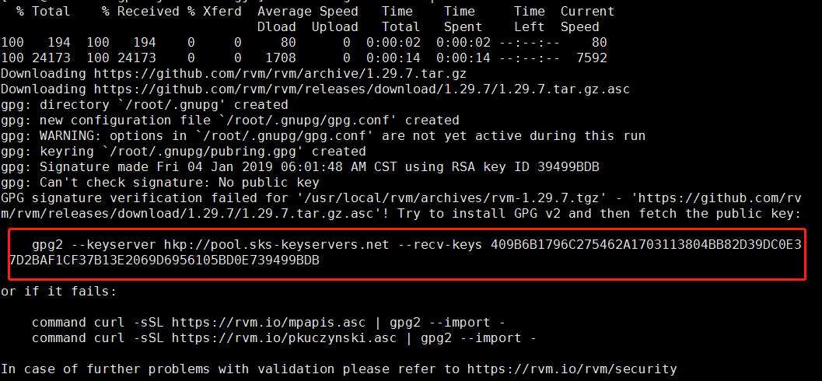

此时需要把红框中的内容复制出来，执行一次，注意这条命令每次都不一样，不要复制别人的

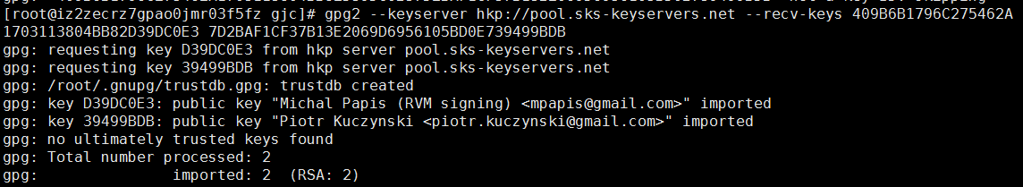

再执行如下命令，该命令会下载rvm软件并自动安装

curl -sSL https://get.rvm.io | bash -s stable

安装成功后，执行如下命令

source /usr/local/rvm/scripts/rvm

查看可以安装的ruby版本

rvm list known

选择一个尽量高的版本安装

rvm install 2.5.3

**将安装的ruby设为默认的**

rvm use 2.5.3

使用如下命令查看ruby版本

ruby --version

结果如下

ruby 2.5.3p105 (2018-10-18 revision 65156) [x86_64-linux]

**安装ruby-redis.gem**

该命令可以在任意目录执行，该包是用于帮助搭建redis集群

gem install redis

**创建redis集群**

先进入redis-4.0.2/src目录下

cd redis-4.0.2/src

执行如下命令，创建集群，创建集群时不需要停止已经启动的redis实例

./redis-trib.rb create --replicas 1 127.0.0.1:7001 127.0.0.1:7002 127.0.0.1:7003 127.0.0.1:7004 127.0.0.1:7005 127.0.0.1:7006

redis-5.0.3 ./redis-cli --cluster create 127.0.0.1:7001 127.0.0.1:7002 127.0.0.1:7003 127.0.0.1:7004 127.0.0.1:7005 127.0.0.1:7006 --cluster-replicas 1 trib.rb失效，用cli

若src下没有cli文件，则在安装目录执行make MALLOC=libc cd src && make install

**测试集群**

使用如下命令进入节点7001

./redis-cli -c -p 7001

查看集群信息

CLUSTER info

查看节点信息

CLUSTER nodes

设置一个值

set gjc 1996

退出

exit

进入节点7004

./redis-cli -c -p 7004

取值

get gjc